Управление образования городского округа Заречный
Муниципальное общеобразовательное учреждение
«Средняя общеобразовательная школа № 4»

Методические рекомендации

ГОЛОСОВАЯ ГИГИЕНА ПЕДАГОГА
Здоровьесберегающие технологии на службе учителя

Составитель
Горожанцева Е.П.

Должность:
учитель музыки и ритмики

Квалификационная категория:
первая

Заречный
2009 г
СОДЕРЖАНИЕ

1.Пояснительная записка………………………………………. | 3
2.Упражнения для восстановления голоса.  Пальчиковая гимнастика………………………………….. | 5
Нейропсихологический комплекс………………………… | 6
Дыхательная гимнастика………………………………….. | 8
Артикуляционная (языковая) гимнастика………………... | 9
Интонационно-фонетические упражнения………………… | 11
Точечный массаж………………………………………………………  Снятие психического напряжения………………………………... | 13  14
Музыкально-психологический массаж……………………………. | 16
Скороговорки………………………………………………………………… | 16
Снятие напряженности в горле…………………………… | 17
3.Рецепты здорового голоса………………………………………………... | 18
4.Литература………………………………………………………… | 20
5.Приложения……………………………………………… ………. | 21

ПОЯСНИТЕЛЬНАЯ ЗАПИСКА

Человек наделен от природы чудесным даром – голосом. Голос помогает человеку общаться с окружающим миром, выражать свое отношение к различным явлениям жизни.
Голос – это бесценное богатство – его надо уметь беречь и развивать.
Человеческий голос очень хрупок и нуждается в бережном к нему отношении. Когда связки заставляют работать слишком много или работать неправильно, это приводит к тому, что они сокращаются и колеблются слишком сильно или чересчур резко, это приводит к хрипоте или ларингиту, а из-за воспаления миндалин снижается общая сопротивляемость организма.
Голос - это орудие труда педагога. Голосовые связки учителя подвергаются тяжелой нагрузке - более жестокой, чем сами связки способны выдержать, И когда они наносят ответный удар, воспламеняя горло и похищая дар речи, то вполне могут положить болезненный конец всякому педагогической деятельности.
По статистике, 40% учителей регулярно жалуются на осиплость, хрипоту, боли в горле. Группа ученых под руководством проф. А.И.Крюкова из Московского НИИ уха, горла и носа провела исследование «Распространенность, причины и особенности нарушений голоса у педагогов». Анализ анкет показал, что только 11 человек, т.е. 1,2% опрошенных учителей прошли курс постановки голоса в период обучения в вузе или училище; курс "выразительная речь", "техника речи" или "культура речи" прослушали 167 человек-17,9% анкетированных. Изучая качественные показатели голоса учителей, имеющих профессиональную подготовку по постановке голоса, педагогов разделили на 3 группы:
в первую вошли педагоги, прошедшие тренинг по развитию речевого или вокального голоса,
во вторую - имеющие теоретические знания о голосообразовании и гигиене голоса,
в третью - не имеющие практических навыков и не прослушавшие лекций перечисленных выше курсов.
У респондентов первой группы утомляемость голоса отмечена только у 9,1%, кратковременные потери - у 18,2%, изменение тембра голоса - 27,3%. Во второй группе аналогичные показатели составили 39,6; 34,5; 45,6% соответственно. Для этой группы характерны и длительные потери голоса - 43,4%. В третьей группе достоверно наблюдается дальнейшее повышение процента респондентов, имеющих различные изменения голосовой функции.
При сравнении характеристик голоса в выделенных группах выявлено значительное снижение показателей во второй и третьей группах
Основными причинами нарушения голосовой функции у педагогов различных специальностей являются: большая голосовая нагрузка, неравномерная у преподавателей различных специальностей; неумение владеть своим голосом; психоэмоциональные стрессовые факторы и частые простудные заболевания; в большинстве случаев отмечается сочетание этих факторов.
Вместе с тем только теоретических знаний о механизмах образования голоса недостаточно для того, чтобы полностью предотвратить дисфонии.
Каждый, кто эксплуатирует профессионально свой голосовой аппарат, обязан иметь элементарные знания по гигиене голоса, режиму профессиональной работы и голосовой гимнастике, что закалит и предохранит от заболеваний голосовой аппарат. Это является составной частью профессиональной культуры педагога.
В данном пособии представлено описание методов и средств голосовой гигиены, обладающих доказанной эффективностью и легкостью в применении. Подобраны готовые голосовые упражнения, различные виды гимнастики, варианты массажей и психологических приемов, использование которых не требует большого количества времени и специального оборудования. На основе предложенных методических рекомендаций автором пособия разработан обучающий семинар для педагогов школ «Голосовая гигиена педагога. Здоровьесберегающие технологии на службе учителя», апробированный в 2004 – 2007 гг. в 5 школах Белоярского района (посетили 50 чел.) и 2 школах г. Заречного (18 чел). (См. приложение 2, фото 1)
Учителя ЗМОУ «СОШ №4», регулярно посещавшие этот семинар, создали вокальный ансамбль педагогов «Надежда», и, за 3 года активного применения голосовой гимнастики не болели простудными заболеваниями, не страдали от болезней голосового аппарата, а также отметили существенное снижение проявлений хронических болезней, таких, как астма, гипертония, ишемия и др. (См. приложение 2, фото 2)

Голосовая гигиена как явление недостаточно распространена в практике педагогической деятельности, несмотря на свою эффективность в профилактике расстройств голосового аппарата. Применение методов голосовой гигиены существенно укрепляет физическое и психическое здоровье педагога, повышает его работоспособность, что, безусловно, отражается на качестве преподавания школьных предметов.
Также, педагоги, владеющие приемами голосовой гимнастики, могут применять их со своими учениками при подготовке к публичным выступлениям на ученических конференциях, олимпиадах и др. мероприятиях, влияющих на перспективы самоопределения и профессионального образования.
УПРАЖНЕНИЯ ДЛЯ ВОССТАНОВЛЕНИЯ ГОЛОСА

Пальчиковая гимнастика

Любопытный факт в конце девятнадцатого века подметил французский ученый Кастекс:[1] когда булочник долго месит руками тесто, то голос становится у него хриплым.
В чём причина?
Оказывается, когда устают руки, то устают одновременно и мышцы гортани, которые управляют натяжением голосовых связок.
В гортани, как в капле воды, отражается сиюминутное состояние человека.
Когда мы говорим или поем, то включаем в работу целый комплекс мышц.
А если мы говорим много, а мышечным аппаратом гортани руководить не умеем, тор наказание неминуемо:
- ослабевают гортанные мышцы,
- голос теряет свежесть, звучность,
- голос становится тяжёлым, не поддается контролю,
- выделяется много слизи,
- случаются кровоизлияния...
Древние римляне говорили, что руки — это часть речи. Врачи - логопеды Московского областного научно-исследовательского клинического института лечат заикание особым методом: они советуют своим клиентам писать каллиграфическим почерком или тщательно вырисовывать печатным шрифтом буквы письма. Упражнения в каллиграфии отражаются и на характере: человек становится уравновешеннее, спокойнее.
«Рука – это инструмент всех инструментов», сказал Аристотель. «Рука – это своего рода внешний мозг», писал Кант.
Простые упражнения помогают убрать напряжение не только с самих рук, но и расслабить мышцы всего тела.
У самых разных народов пальчиковые игры были распространены издавна. В Китае распространены упражнения с металлическими шарами. Регулярные занятия с ними улучшают память, деятельность сердечнососудистой системы, устраняют эмоциональное напряжение, развивают координацию движений, силу и ловкость рук, поддерживают жизненный тонус.

Пальчиковые игры
«Свиристели»
Прилетели свиристели, -взмахи крыльев скрещенными кистями рук.
И на веточке присели, полуприседания с сомкнутыми коленями Стали зернышки клевать. «Клюют» по ладони левой руки 2-м пальцем правой руки, затем по ладони правой руки 2-м пальцем левой руки.
Раз, два, три, четыре, пять. Поочередно смыкают с первым пальцем второй, третий, четвертый, пятый палец на каждой руке.
Хохолки расправили, К сомкнутым первому и второму пальцам обеих рук то присоединять, то поднимать остальные пальцы, разводя их в стороны (имитируют хохолки).
Песни петь заставили. Производят щелчки пальцами.
Ти-ри-ра! Ти-ри-ра! Выполняют 2 коротких хлопка ладонями, 1 шлепок по коленям - последовательность выполняется 2 раза.
Птицам прочь лететь пора! Делают четыре ритмичных взмаха крыльями.

«Сабельки»

Сабельки, сабельки, Поочередно, скрестно, ударяют вытянутыми указательными пальцами.
Мы играем, мы играем, Движения повторяются.
Пальчики, пальчики, Сгибание и разгибание кистей рук.
Разминаем, разминаем. Повтор движений.
К солнышку, к солнышку Встают, руки на поясе.
Поднимаем, поднимаем, Поднимаются на носочки, тянут вверх напряженные руки.
Ручками, ручками Расслабляют руки до локтей.
Покачаем, покачаем, Затем до плеч, «роняют» руки вперед
Глазоньки, глазоньки Выпрямляют корпус
Закрывают, закрывают Стоят с закрытыми глазами, руки вниз
Девочки, мальчики
Отдыхают, отдыхают.

Нейропсихологический комплекс

Нейропсихологический комплекс подразумевает работу с телом.
В процессе занятий обеспечивается общая активация энергетического фона, на котором разыгрываются все психические процессы. Цель занятий – активизировать подкорковую структуру головного мозга. Для этого используются дыхательные упражнения, стимулирующие динамические процессы.

Нейропсихологические упражнения направлены на развитие возможностей произвольно (целенаправленно) планировать, регулировать и контролировать свои действия. Также они позволяют улучшить концентрацию и распределение внимания. Они рекомендованы тем людям, которые склонны к импульсивным, случайным реакциям, испытывают трудности в усвоении инструкций и правил, часто отвлекаются и не удерживают внимание, «застревают» и не могут переключиться с одного вида деятельности на другой. Один из важных способов борьбы с такими проблемами – развитие у пациентов речевой регуляции своих действий. С помощью проговаривания вслух педагоги лучше справляются с импульсивностью, удерживают задачу, легче замечают и контролируют свои ошибки.
Каждое упражнение построено в виде игры таким образом, чтобы можно было начинать с чего-то простого, постепенно переходя к более сложному. [9], [18].

I. Колечко. Поочередной как можно быстрее перебирайте пальцы рук, соединяя в кольцо с большим пальнем последовательно указательный, средний и т.д. Проба выполняется в прямом (от указательного пальца к мизинцу) и в обратном (от мизинца к указательному пальцу) порядке. Вначале упражнение выполняется каждой рукой отдельно, затем вместе. 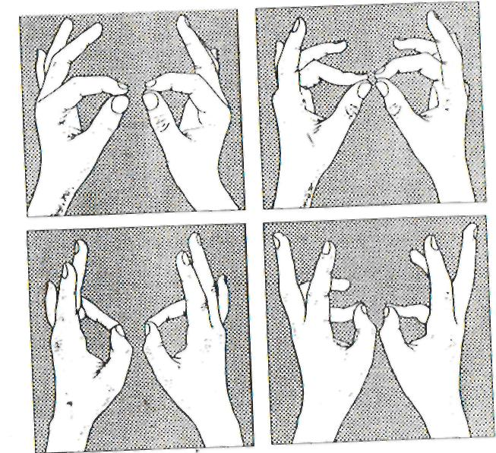

2. Кулак—ребро—ладонь. Три положения руки на плоскости стола, последовательно сменяют друг друга. Ладонь на плоскости, сжатая в кулак ладонь, ладонь ребром на плоскости стола, распрямленная ладонь на плоскости стола: Выполняется сначала правой рукой, потом — левой, затем — двумя руками вместе. Количество повторений — по 8—10 раз. При усвоении программы или при затруднениях в выполнении помогайте себе командами («кулак—ребро—ладонь»), произнося их вслух или про себя.
3. Лезгинка. Левую руку сложите в кулак, большой палец отставьте в сторону, кулак разверните пальцами к себе. Правой рукой прямой ладонью в горизонтальном положении прикоснитесь к мизинцу левой. После этого одновременно смените положение правой и левой рук. Повторите 6—8 раз. Добивайтесь высокой скорости смены положений.
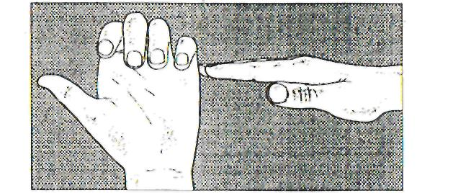
4.Зеркальное рисование. Положите на стол чистый лист бумаги. Возьмите в обе руки по карандашу или фломастеру. Начните рисовать одновременно обеими руками зеркально-симметричные рисунки, буквы. При выполнении этого упражнения вы почувствуете, как ослабляются глаза руки.
Когда деятельность обоих полушарий синхронизируется, заметно увеличится эффективность работы всего мозга.

5. Ухо—нос. Левой рукой возьмитесь за кончик носа, а правой рукой — за противоположное ухо. Одновременно отпустите ухо и нос, хлопните в ладоши, поменяйте положение рук «с точностью до наоборот».

6. Змейка. Скрестите руки ладонями друг к другу, сцепите пальцы в замок, выверните руки к себе. Двигайте пальцем, который укажет ведущий. Палец должен двигаться точно и четко, не допуская синкинезий. Прикасаться к пальцу нельзя. Последовательно в упражнении должны участвовать все пальцы обеих рук.

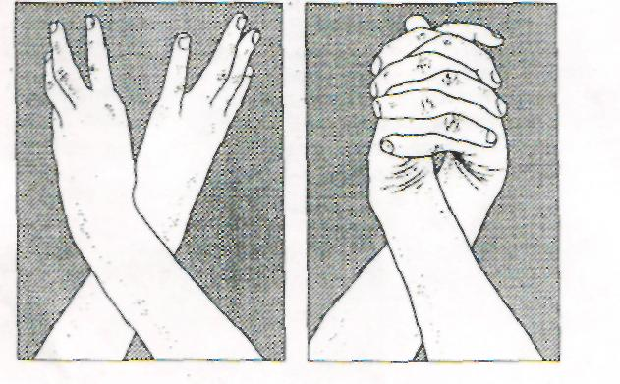

Дыхательная гимнастика

Ритм дыхания - единственный из всех телесных ритмов, подвластный спонтанной, сознательной и активной регуляции со стороны человека. Тренировка делает глубокое медленное дыхание простым и естественным, регулируемым непроизвольно. Правильное дыхание оптимизирует газообмен и кровообращение; вентиляцию всех участков легких, массаж органов брюшной полости, способствует общему оздоровлению и улучшению самочувствия. Он успокаивает и способствует концентрации внимания.
- Поворачивая голову направо – вдох, возвращаясь в исходное положение – выдох (10раз). То же самое налево.
- Поднимая голову вверх - вдох, возвращаясь в исходное положение – выдох (10раз).
- Наклоняя голову к правому плечу – вдох, возвращаясь в исходное положение – выдох (10раз). То же к левому плечу.

Исключительное значение придается носовому дыханию, так как его нарушение способствует не только повышению гипервентиляции легких и возникновению заболеваний верхних дыхательных путей, но и болезней таких, как астма, гипертония и стенокардия. [5].
- Погладить нос (боковые его части), от кончика к переносице – вдох. На выдохе постукивать по ноздрям.
- Сделать вдох и выдох через правую ноздрю, закрывая её поочерёдно указательным пальцем (8-10раз).
- Рот открыт. Сделать вдох и выдох носом (8-10раз).
- На выдохе носом оказывать сопротивление воздуху, надавливая пальцами на крылья носа (8-10раз).
- Сделать вдох носом. На выдохе протяжно протянуть звук «мм», одновременно постукивая пальцами по крыльям носа.
- Закрыть нос пальцами и сосчитать до десяти, то же повторить с открытым носом.

Артикуляционная (языковая) гимнастика

Каждое слово, обращенное к аудитории либо в речи, либо в пении должно быть четким по произношению, выразительным и достаточно громким, чтоб его слышали. Необходима хорошая дикция, то есть четкое, ясное произношение слов. Нужно работать над усовершенствованием артикуляционного аппарата, разрабатывать его технические возможности. Первое условие работы артикуляционного аппарата – естественность и активность. Добиваться активной естественности можно через снятие зажатий и стимуляции четкой работы различных мышц и органов. [5]
В этом помогают простейшие упражнения:
1. 4 раза прикусите кончик языка.
2. Высунуть язык до отказа, слегка прикусывая последовательно кончик языка и все более далеко отстоящие поверхности.
3. Покусать язык попеременно правыми и левыми боковыми зубами, как бы жуя его.
4. Сделать языком круговое движение между губами и зубами с закрытым ртом.
5. Упритесь языком в верхнюю, нижнюю губу, правую, левую щеку, пытаясь как бы проткнуть насквозь.
6. Пощелкайте языком, изменяя форму рта.
7. Покусайте нижнюю, верхнюю губу, втяните щеки и закусите боковыми зубами их внутреннюю поверхность.
8. Вывернуть нижнюю губу, придав лицу обиженное выражение.
9. Приподнимите верхнюю губу, обнажив десны и придав лицу подобие улыбки.
10. Энергично произносите: «п-б», «т-д» .
11. То же, высунув язык.
12. Р0!-0!-0!-0!-0! В этом упражнении после каждого слога выполняется резкий выдох и быстрый вдох, как бы добор воздуха. Выдох происходит за счет резкого сокращения мышц пресса, как во время смеха. Этот прием называется активный выдох. Если он выполнен правильно, то добор воздуха происходит автоматически. Чем выше вы поднимаетесь, тем глубже должен быть звук. Звук все больше и больше должен походить на стон, как будто на груди лежит тяжелая гиря, и вы поете через силу. Не закрывайте рот и не напрягайте шею.
13. РО-О'О-О'О-О'О-О'О-О'О-О'О. Во время выполнения этого упражнения после каждых двух звуков «О» делайте маленький выдох и вдох ртом. Старайтесь не прыгать с ноты на ноту, а плавно переползать, делая глиссандо. Должно возникать ощущение, как будто вы натягиваете нижнюю ноту на верхнюю. При этом более высокий звук должен отзвучивать в груди глубже предыдущего.
14. РО-О'О-О'О-О'О-О'О-О'О-О'О В отличие от предыдущего, данное упражнение выполняется легко: перескакивая с ноты на ноту. Постепенно ускоряйте темп, но следите за тем, чтобы не тянуться за звуком, вытягивая шею и запрокидывая голову, а опускать его на грудь. 15. А-ВЕ МА-РИ-И-Я. Согрейте руки дыханием, как это делают на морозе. Теперь добавьте к дыханию немного звука. Вот вы и получили ощущения, необходимые для выполнения упражнения. Следите, чтобы рот широко открывался, а продых не исчезал в течение всей фразы. Упражнение рассчитано на использование большего, чем обычно, количества воздуха. Если дыхания едва-едва хватает, значит, звук найден правильно. Чтобы облегчить себе задачу, наклонитесь вперед, положите руки на поясницу и ощутите, как туда проникает воздух. Теперь у вас образовался "спасательный круг" вокруг талии. Не спешите, расходуйте воздух экономно,- не выдыхайте много на первую ноту. Вдохи делайте носом, ритмично, быстро и резко, ощущая, как наполняется воздухом "спасательный круг". Если гласная «И» зажимается или звучит в нос, замените ее на Ы /А-ВЕ МАРЫ-Ы-Я/. Когда вы научитесь правильно пропевать ее, можно будет вернуться к первоначальному звучанию. Это упражнение можно делать в пределах октавы. Следите за вибрацией грудного резонатора - она не должна пропадать на высоких нотах.

Интонационно-фонетические упражнения

I. Рот открыт в форме прямоугольника, руки подняты на уровень рта, кисть раскрывается так, чтобы пальцы были растопырены и напряжены, ладонь обращена вперед. Активное произношение согласных звуков Щ, С. Ф, К, Г, П, Б, Д, Г, В, 3, Ж. Каждый звук произносится 4 раза. Одновременно с произнесением согласных работают кисти: производится сильный короткий удар третьего пальца о большой.
2. «Страшная сказка».
Исходное положение: рот открыт. Движением челюсти вперед - вниз губы расслаблены, проверьте пальцами рук, проткнув щеки. Произносить гласные тихим низким голосом. Глаза широко раскрыты, брови подняты, общее выражение липа - испуганное. Произносить гласные без видимых движений губ и челюсти: У, УО, УОА, УОАЭ, УОАЭЫ, Ы, ЫЭ, ЫЭА, ЫЭАО, ЫЭ, АОУ.
3.«Вопросы - ответы».
С вопросительной интонацией задавать вопрос: «У»?
С восклицанием отвечать: «У!» и так далее по схеме
4.Откроем рот. Сделаем медленный вдох с легким звуком "удивления". Почувствуем холодок на мягком небе и опускание кадыка. На выдохе издаем протяжный, свободный, похожий на стон звук "А". Гортань вместе с кадыком остается в нижнем положении. Язык не должен закрывать горло. Губы не должны дрожать. Проконтролируйте себя с помощью зеркала. Следите за правильным дыханием. Вдох не фиксируйте /выдох - непосредственно после вдоха без задержки/. Гортань не поднимается. Непроизвольному рождению свободного звучания способствует покой, внутренняя раскованность и даже некоторая расслабленность. [5]

Эти упражнения необходимы тем из вас, у кого наблюдаются следующие проблемы во время пения: глухой, заглубленный звук, трудности с исполнением верхних и средних нот, сиплый звук на всех или некоторых гласных (часто на "И"), склонность к занижению нот.
Упр.1. Закрытый слог "М". Сделайте быстрый вдох носом. Одновременно опустите гортань, как во время зевка и откройте ноздри. На выдохе споем одну ноту на согласную "М". Гортань остается внизу. Нижняя челюсть опущена так, что зубы не касаются друг друга. Язык лежит свободно. Губы сомкнуты, но не напряжены. Ноздри открыты. Вы должны добиться удержания долгого ровного звука. Вибрация \легкое подрагивание\ ощущается в области носа, переносицы, щек, подбородка. Эпицентр вибрации находится на передних верхних зубах. Старайтесь не допускать гнусавого призвука. Не тянитесь к ноте снизу, атакуйте сверху, как бы нажимая на воображаемую клавишу. В противном случае нота получится несколько заниженной, или будет присутствовать ощущение, что вы "подъезжаете" к ноте, не точно интонируя. Начинать это упражнение надо с любой удобной вам ноты, находящейся в середине диапазона, и постепенно повышать и понижать тон. Автор не рекомендует делать это упражнение в высоком регистре, оставайтесь в низком и среднем.
Упр.2. М-И-И-И-И-И-И-И. В этом упражнении первая нота должна звучать так же, как и в предыдущем. Для исполнения последующих нот необходимо немного открыть рот, следя, однако, чтобы не появилось какое-либо напряжение. Звук "И" во время пения не должен отличаться от обычного разговорного \как в слове "улитка"\.
Упр.З. М-И-Э-А-О-У-О-А-Э-И. Когда вы почувствует контроль над буквой "И", переходите к этому упражнению. Все гласные должны быть исполнены одинаковым звуком - звонко, без хрипа и продыха. Необходимо постоянно чувствовать точку концентрации звука на верхних передних зубах.
Упр.4. РО-О-О-О-0-0 Рот открыт широко, челюсть находится в самом нижнем положении. Губы расслаблены. Не старайтесь формировать букву О губами. Она должна находиться как бы внутри гортани. При таком положении звук будет напоминать нечто среднее между О и А. Возьмите зеркало и проверьте положение языка на гласной. Не забывайте, что гортань чуть поднявшись на Р, должна снова опуститься на О. Необходимо помнить о состоянии застывшего зевка. Контролируйте работу нижнего резонатора. Для этого необходимо представить, что рот переместился на грудь и звук идет оттуда.
Упр.5. Поем слог: "ва", "ма" или "да". На удобней тесситуре взять один звук и держать его, пока есть дыхание (не "выжимать" дыхание до конца). По мере ослабления звука усиливать подачу дыхания. Следить за красотой и ровностью звука. Не уставать дыхательно, иначе будет дрожать голос. Это упражнение помогает почувствовать певческое дыхание, отрабатывать ровность звука, его красоту. Проверить в действии все процессы вокальной координации.
Упр.6. Петь на одной ноте одну гласную сначала forte (громко), затем piano (тихо). Внимание на ровности и качестве звука, на контроле над подачей дыхания. Дыхание подается ровно, активно, без толчков - legato. Контролировать правильное положение корпуса при пении, следить за развернутой грудью, свободной гортанью.
Упр.7. На одной ноте петь все гласные (а, э, и, о, у; а, о, э, и, у), не торопясь, на одном дыхании. Контролировать качество звука, его ровность.
Последовательность гласных указана не случайно. Этот порядок гласных обеспечивает удобство артикуляции, стабильность, ровность звука, исключая те случаи, когда на "а" гортань зажата. В этом случае надо начинать с удобной гласной/ исходя из этих сложностей многие педагоги категорически против пения вокализов сольфеджио, особенно на раннем этапе обучения, так как внимание поющего направлено в другое русло, что отражается на качестве звука.
Упр.8. Напевание (мычание) звука "м", чтобы привыкнуть к правильному положению корня языка. Открыть рот, затем мягко сомкнуть губы и длительно тянуть звук "м". Должно быть дрожание и щекотание на поверхности губ. Если корень языка поднят, то этого ощущения нет.
Упр.9. Пение на одной ноте слогов: "ма, мэ, ми, мо, му". Неторопливый темп. Первый звук "м" произносится способом мычания (как в предыдущем упражнении), а затем последующий гласный звук в ту же область (в верхние зубы) с тем же объемом и округлостью. Следите за естественностью рта, свободой гортани, проточностью дыхания. Упражнение помогает ощутить опору, "выдвигает вперед" звук.
Упр.10. Среди упражнений Гарсиа и Ламперти для начинающих есть такое: на одной ноте петь слова "mamma mia".
Упр.11. Очень хороша для начинающих согласная "л". На одной ноте
или на маленьких узких интервалах петь слоги: ла, ле, ли, ло, ля, лу, ло.
Упр.12. Пение несложных хроматических упражнений на удобный слог (диапазон квинты, терции). Сначала произносить слог на каждой ноте, чтобы выработать точность и четкость, а потом только на первой ноте - слог, на последующих - гласную.

Точечный массаж

Эдуард Михайлович Чарели, [1] занимавшийся долгое время со свердловскими артистами, а также студентами консерватории, предлагал комплекс упражнений по профилактике расстройств голоса и заболеваний верхних дыхательных путей. Один из них - по методу точечного массирования.
Массировать следует указательным или средним пальцем в указанных на рисунках участках по три секунды (9раз). Точки возле носа можно массировать , сопровождая действия протяжно произносимыми звуками «жм», «гм», дм», «жн», «гн», «дн».
Массаж «волшебных точек» повышает сопротивляемость организма, способствует улучшению обменных процессов, лимфо - и кровообращения. Комплекс апробирован профессором А.А.Уманской, доказал свою эффективность и доступность при широком внедрении в повседневную педагогическую и домашнюю практику.
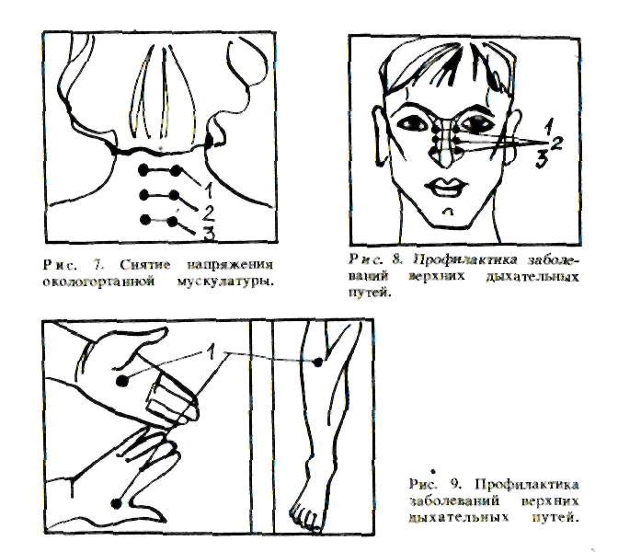
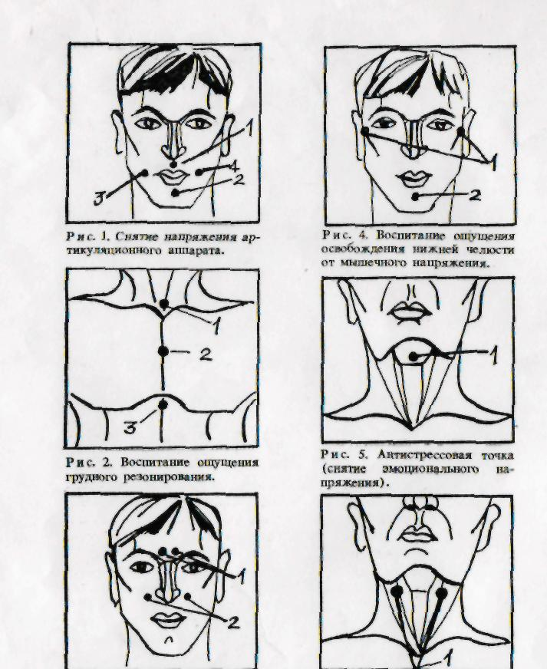

Снятие психического напряжения

Упражнение 1.[19]
При создании угла 45 "между указательным и большим пальцами руки на продолжении его линий располагается точка, которая благотворно воздействует на воспаление миндалин, а также на зубную боль и переутомление глаз. Точку нажимают подушечкой большого пальца, а с обратной стороны подкладывают указательный палец. 5-секундное сильное нажатие обоими пальцами с последующим резким послаблением усилия повторяют по 10 раз для каждой руки.

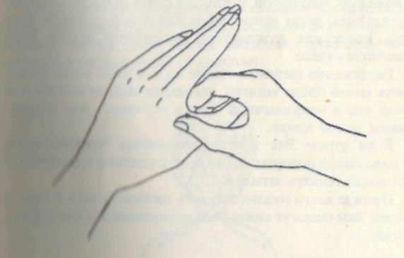

Упражнение 2. Упражнения с орехами устраняет напряженность.

Делают массаж ладони круговыми движениями двумя орехами.
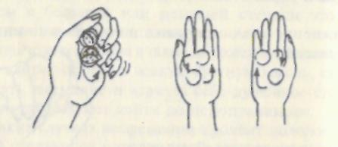

Упражнение 3
Помещают орех на кисть руки со стороны мизинца (на стороне ладони), ладонью другой руки слегка нажимают и делают орехом круговые движения (3 минуты).

Упражнение 4
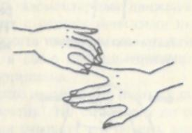
Слегка массируют кончик мизинца большим и указательным пальцами.
Упражнение 5 для повышения памяти.
Складывают большой и указательный пальцы кончиками вместе, с усилием прижимают их друг к другу, сгибая их в наружную сторону. То же упражнение делают также для большого и среднего, большого и безымянного пальцев, большого пальца и мизинца (для каждой руки 20 раз), Затем кончиком большого пальца сильно надавливают на основании каждого из остальных пальцев (для каждой руки 20 раз).

Упражнение 7 для повышения внимательности
Кончики вытянутых вместе пальцев правой руки подводят к основанию мизинца левой руки со слегка сжатым кулаком. В следующий миг сжимают, наоборот, пальцы правой руки, вытягивают пальцы левой руки и подводя кончики среднего и безымянного пальцев к основанию мизинца правой руки. Повторяют эти движения быстро и попеременно по 10 раз. Не забывайте делать выдох через рот при каждой смене рук.

Музыкально-психологический массаж

Суть этого приема заключается в тренировке подвижности нервных процессов. Нередко, попав в трудную ситуацию (а у каждого педагога они случаются почти на каждом уроке), нелегко бывает из неё психологически выйти. Внимание при этом все время вертится вокруг неприятного события, вызывающего невеселые мысли. Чтобы выйти из этого состояния, нужно встряхнуться, поменять образы, стоящие перед глазами, выйти из одного состояния в другое. Для этого ленинградским психотерапевтом В.И.Петрушиным [13] был разработан музыкально-психологический массаж. Участникам семинара предлагается прослушать насыщенный отрицательными аффектами музыкальный фрагмент продолжительностью 2-3 минуты, постараться при этом припомнить эпизод из своей жизни, который подходил бы к данной ситуации и пережить его как бы заново. Затем, прослушав спокойную музыку, надо моментально сбросить мышечное напряжение, возникшее в результате негативного аффекта. Из негативных переживаний берутся эмоции страха и гнева, из положительных – умиротворенности и радостно приподнятые. Такой музыкально-психологический массаж похож на физическое закаливание контрастным душем с его чередованием горячей и холодной воды.

Скороговорки

Прекраснейшим средством развития дикции являются скороговорки и чистоговорки.
Однако существуют определённые правила для их чтения, при нарушении которых они приносят не пользу, а вред. Правила эти очень просты - сначала надо прочесть все скороговорки очень медленно и правильно произнося все звуки, предоставив, таким образом, возможность вашему подсознанию ознакомиться со спецификой этого текста. Затем скороговорки читают ещё раз, постепенно увеличивая скорость чтения, однако не следует читать быстрее, чем вы способны совершенно правильно произносить слова, и при малейшем признаке того, что ваше чтение превращается в бормотание, надо возвратиться к медленному прочтению и вновь постепенно увеличивать скорость.
Работая со стихотворениями и скороговорками, очень важно увеличивать интенсивность их чтения постепенно с тем, что бы не превысить свои возможности и не сорваться на прежнее, малоэмоциональное или неразборчивое чтение, а также что бы не утратить сочность голоса, поэтому при первых же признаках усталости необходимо делать достаточный перерыв в работе. Хочется отметить, что при всей внешней простоте работы с голосом, дикцией и эмоциями, энергетические затраты при такой работе очень велики, и час работы со словом приравнивается к участию в футбольном матче. (Приложение 1).

Упражнения для снятия напряженности в горле:

- «Лошадка». Поцокать языком громко и быстро 10-30 сек.
- «Ворона». Произносите «Ка-аа-аа-ар». Посмотрите при этом в зеркало. Постарайтесь как можно выше поднять мягкое нёбо и маленький язычок. Повторите 6-8 раз
- «Колечко». Напряженно скользя кончиком языка по нёбу, постарайтесь дотянуться до маленького язычка. Делайте это с закрытым ртом несколько раз.
- «Лев». Дотянитесь языком до подбородка. Повторите несколько раз.
- «Зевота». Вызывайте несколько раз подряд зевоту искусственно.
Зевайте с закрытым ртом, как бы скрывая от окружающих.
- «Трубочка». Вытяните губы трубочкой. Вращайте ими по часовой стрелке и против часовой стрелки.
- «Смех». Во время смеха положите ладонь на горло, почувствуйте, как напряжены мышцы. Произносите: «Ха-ха-ха!»

РЕЦЕПТЫ ЗДОРОВОГО ГОЛОСА

Голосовой аппарат, как и другие системы организма, со временем слабеет под влиянием болезней или постоянного перенапряжения. Если больное горло, некоторая охриплость, частичная потеря голоса приносит неудобства и дискомфорт, то людям многих профессий, которые «работают» голосом, — учителям, артистам, дикторам, адвокатам - он всегда необходим здоровым и сильным. Для них болезни горла, потеря голоса, - быстрое выздоровление, становится первоочередной задачей.
Человеческий голос очень хрупок и нуждается в бережном к нему отношении.
Чтобы не страдать от боли в горле и потери голоса, для профилактики простудных и воспалительных заболевании полезно закалять горло.
Для этого его полощут водой комнатной температуры, которую ежедневно понижают на один градус. Хорошо добавлять морскую соль (1 чайная ложка на стакан воды) или отвары ромашки, шалфея и зверобоя.
Рекомендуем несколько рецептов народной медицины при осиплости, и временной потере голоса.
- Свежевыжатый морковный сок развести молоком в соотношении 1:3 и пить 3 раза в день по полстакана.
- Выпить на ночь стакан горячего молока, в которое добавлена 1 столовая ложка водки.
- Тщательно размешать 2 яичных желтка, 50 г меда и 30 г коньяка. Принимать по 1 чайной ложке 4 раза в день.
Связки для учителей и педагогов - такой же рабочий орган, как пальцы для пианиста. От обыкновенного физического перенапряжения связки устают, может даже случиться кровоизлияние в них. От неправильного дыхания, форсирования голоса на связках могут появиться узелки, от которых порой избавляются хирургическим путем.
Рецепт от Олега Газманова: Однажды, не будучи профессиональным певцом, Газманов «перепел» и истощил голос, и тогда на полгода он ушел в море и там восстановил его. Помогло ему вдыхание морского воздуха, молчание, полоскание морской водой, дыхательная гимнастика.

Секрет солистов Русского народного хора имени М. Е. Пятницкого
Мякоть половины лимона превратить в кашицу, добавить столовую ложку меда, подержать во рту и проглотить. В мед входит множество микроэлементов и витаминов, поэтому он обладает противовоспалительным, смягчающим и антисептическим действием. А в лимоне, как известно, повышенное содержание витамина С, отсюда его общеукрепляющий эффект. Сочетаясь, оба эти полезных продукта бережно ухаживают за слизистой гортани и за голосовыми связками, поддерживают весь иммунитет в целом. Даже леденцы от кашля с небольшим содержанием меда и лимона оказывают положительный эффект на больную гортань.

Вдова композитора Мигули предложила такой рецепт для восстановления голоса после простуды:
400г любых отрубей залить 1,5 стаканами кипятка. Дать отрубям осесть на дно, набухнуть хорошенько. Воду слить. А в массу добавить мед – 3ст. ложки. И все время в течение дня есть по ложке.
Чтобы закалить горло и укрепить голосовые связки, надо хотя бы в течение месяца полоскать горло следующим составом:
- цветы ромашки аптечной, листья эвкалипта и цветы ноготков смешать в равных пропорциях. Взять 1 ст. ложку этой смеси, залить ее 300 мл кипятка и кипятить 2 минуты, после чего настоять в течение 40 минут, хорошенько укутав, и процедить. Полоскать горло 2 раза в день, утром и вечером, разделив настой пополам. Каждый день готовить свежий настой для полоскания. Начинать полоскание настоем с температуры 26 градусов, постепенно убавляя температуру каждый день на 1 градус. Дойдя до температуры 14–16 градусов, в последующие дни полоскать горло настоем только такой температуры

- Каждое утро после чистки зубов, набрать в рот воды и, запрокинув назад голову, произносить следующие звуки:
А-а-а,
Э-э-э,
И-и-,
О-о-о,
У-у-у.
Звуки нужно произносить поочередно: на каждый новый глоток воды – новый звук.
Вокальный педагог Ф.Витт [23] советовал: «Относитесь бережно к своему голосу и своему аппарату – это такой нежный орган. Только при разумном отношении к нему вы сохраните голос до глубокой старости»
Чтобы сберечь голос нельзя:
- разговаривать на морозе,
- быстро бегать на морозе.
Для голоса опасно переохлаждение, чрезмерное употребление мороженого, сквозняки, ветер в жаркую погоду.
Нужно следить за своей обувью, особенно в сырость и холод.
В повседневной жизни и деятельности дышать только через нос.
ЛИТЕРАТУРА
  - Все хотят быть счастливыми: Публицистика. Овчинникова Г. Тайны нашего голоса. Свердловск: изд-во «Уральский рабочий», 1991;
  - Ветрова В.В. Уроки психологического здоровья. М.: 2000;
  - Гонтаренко Н.Б Сольное пение: секреты вокального мастерства. Ростов н/Д: Феникс, 2007;
  - Егоров А.М. Гигиена голоса и его физиологические основы. Л.: «Медгиз», 1970;
  - Емельянов В.В. Развитие голоса. Координация и тренаж. СПб.:1997;
  - Канторович В.С. М. Гигиена голоса,1955;
  - Круглов Л. Малоподвижные. Лечебное движение для групп риска. Жизнь без профессиональных болезней. СПб: ИД «Весь», 2003;
  - Левидов И. Певческий голос в здоровом и больном состоянии. Л.: Искусство, 1939;
  - Лурия А.Р. Цветкова А.С. Нейропсихология и проблемы обучения в общеобразовательной школе. М: 1997;
  - Маркуорт А.Самоучитель по пению. М.: Астрель, 2008;
  - Меньших И.В.С музыкой растем, играем и поем: сборник песен, игр для детей дошкольного возраста. Ростов н/Д :Феникс,2007;
  - Мир вокального искусства.1-4 классы. Программа, разработки занятий, методические рекомендации. Волгоград: Учитель, 2008;
  - Петрушин В.И Музыкальная психотерапия: Теория и практика. М: 2000;
  - Ткаченко Т.А Мелкая моторика. Гимнастика для пальчиков. М. :Эксмо, 2006;
  - Ткаченко Т. А. Веселые пальчики. Развиваем мелкую моторику. М.: Эксмо, 2006;
  - Форманюк. Т.В. Синдром профессионального сгорания как показатель профессиональной дезадаптации учителя // Вопросы психологии. 1994. № 6.;
  - Черенкова Е.П.Оригинальные пальчиковые игры. М.:ООО «ИД РИПОЛ классик», «Дом ХХ1 век», 2007;
  - Цветкова Л.Л. Семенова А.В. Нейропсихология, диагностика и коррекция в детском возрасте. М.:2002;
  - Цуцуми Й.Исцеляющие пальцы. М.: Летавр, 1994;
  - http\www. edu.ru;
  - http\ nature.vel.ru;
  - http\www.zdr.ru;
  - http\leq.ru;
  - http\www.kulsanity.org;
  - http\www.koob.ru.

Приложение 1

Скороговорки

Купи кипу кип.
Осип охрип, Архип осип.
Щетина у чушки, чешуя у щучки.
Бык тупогуб, тупогубенький бычок.
У быка бела губа была тупа.
Не видно - ликвидны акции или не ликвидны.
Налогооблагаемая благодать.
Горький окал около колонии Макаренко.
Саша - само совершенство, а еще самосовершенствуется!
Это колониализм? - Нет, это не колониализм, а неоколониализм!
Всех скороговорок не переговоришь, не перевыскоговоришь.
На крыше у Шуры жил журавль Жура.
Грозди рябины на солнце горят, рябит от рябины в глазах у ребят.
Мы ели, ели ершей у ели... Их еле-еле у ели доели.
В Кабардино-Балкарии валокордин из Болгарии.
Еду я по выбоине, из выбоины не выеду я.
Исподвыподверта.
Кто не работает, тот не ест то, что ест тот, кто работает.
Кокосовары варят с скорококосоварках кокосовый сок
У Феофана Митрофаныча три сына Феофаныча.
Недопереквалифицировавшийся.
Сиреневенькая зубовыковыривательница.
Цапля чахла, цапля сохла, цапля сдохла.
Пакет под попкорн. Пакет из-под попкорна.
У Сашки в кармашке шишки и шашки.
Павел Павлушку пеленовал, пеленовал и распеленовывал.
Есть Кирилл присел, да кисель кисел.
В семеро саней семеро Семенов с усами уселись в сани сами.
Шеф швейни лжив - пошив паршив.
Полили ли лилию? Видели ли Лидию? Полили лилию. Видели Лидию.

Макару в карман комарик попал.
Комар у Макара в кармане пропал.
Про это сорока в бору протрещала:
"В кармане Макара корова пропала!"

Рапортовал да недорапортовал.
Стал дорапортовывать - зарапортовался.
Расчувствовавшаяся Варвара
расчувствовала нерасчувствованного Вавилу.
Приложение 2
Фото 1
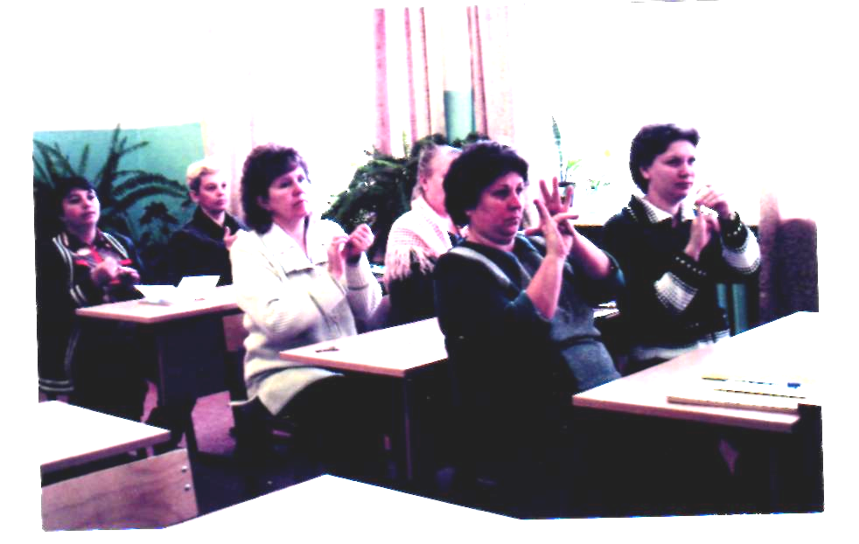
Семинар «Голосовая гигиена педагога» в Гагарской школе 2005 г.

Фото 2

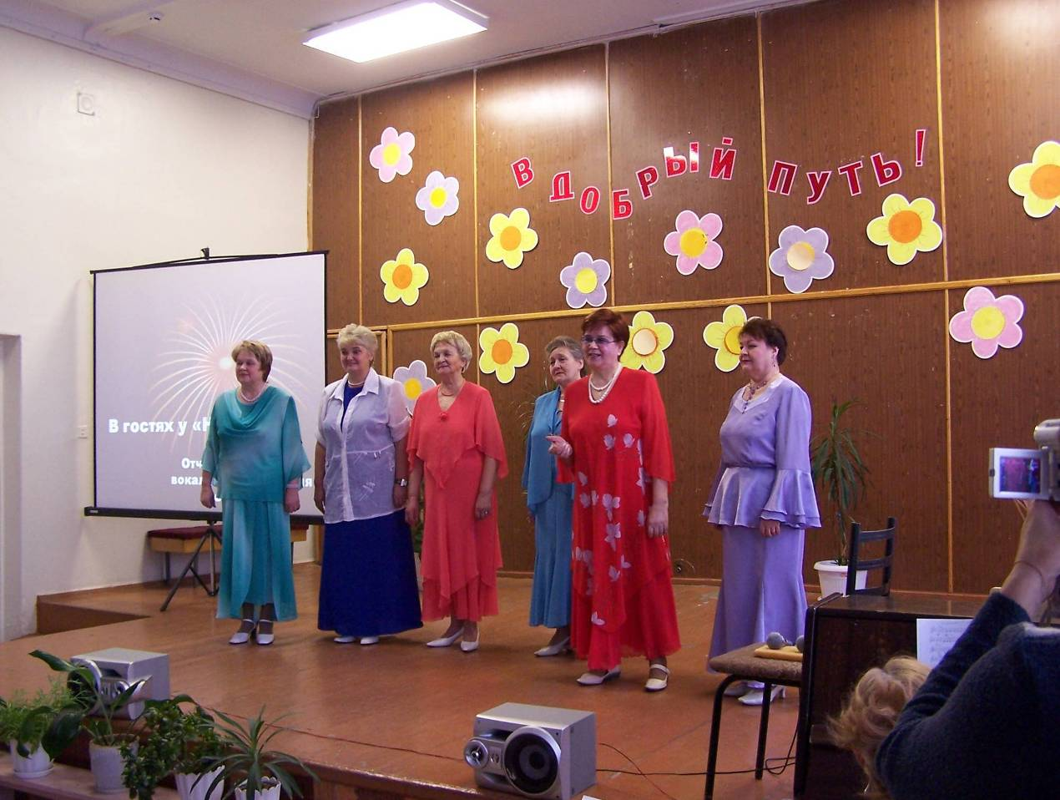
Вокальный ансамбль «Надежда» 2008 г.

